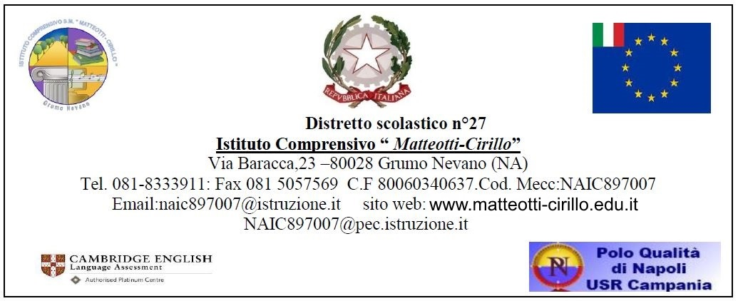 Al Dirigente Scolastico

**Oggetto: Autocertificazione per il rientro a scuola alunni posti in quarantena**

Il/la sottoscritto/a __________________________________________,

nato/a a

_______________________ il ____/____/________,

residente in _______________,  Codice Fiscale ______________________.

In qualità di genitore o tutore di _____________ (cognome) _________________ (nome),

nato/a a ________________________ il ____/____/20____,

assente dal ____/____/20____ al ____/____/20____,ai sensi della normativa vigente in materia e consapevole che chiunque rilasci dichiarazioni mendaci è punito ai sensi del codice penale e delle leggi speciali in materia, ai sensi e per gli effetti dell’art. 46 DPR n. 445/2000, e consapevole dell’importanza del rispetto delle misure di prevenzione finalizzate alla diffusione di COVID-19 per la tutela della salute della collettività,

**DICHIARA**

che il proprio figlio può essere riammesso a scuola poiché nel periodo di assenza per quarantena fiduciaria dallo stesso ​NON HA PRESENTATO ​i seguenti sintomi potenzialmente sospetti per COVID-19:

* febbre (> 37,5° C)
* tosse
* difficoltà respiratorie
* congiuntivite
* rinorrea/congestione nasale
* sintomi gastrointestinali (nausea/vomito, diarrea)
* perdita/alterazione improvvisa del gusto (ageusia/disgeusia)
* perdita/diminuzione improvvisa dell’olfatto (anosmia/iposmia)
* mal di gola
* cefalea
* mialgie

e che allo stato attuale non presenta sintomi come tosse secca, febbre, dolori muscolari diffusi, mal di testa, rinorrea, mal di gola, alterazione del senso del gusto, congiuntivite, diarrea, vomito, etc

**DICHIARA**

Altresi che il proprio figlio/a non presenta sintomatologia riconducibile a COVID-19

Quanto sopra nella piena consapevolezza di garantire le misure atte a tutelare la salute, come previsto dall’articolo 32 della nostra Costituzione, diritto fondamentale dell’individuo e interesse della collettività, nonché di tutelare la sicurezza dei lavoratori e dei loro familiari.

Data, ___________ ____/____/20____

Firma (del genitore, tutore)